1.수업소개

File

데이터를 잘 정리해서 필요할 때 사용하려고 함 -> DATABASE

1960

Relational database

MySQL, Oracle, SQL server 등등

1994

MySQL 이 나왔는데 WEB과 시너지 효과를 내며 성장

# 2.데이터베이스의 목적

Spreadsheet와 MySQL의 공통점

Table 형식

But, MySQL은 컴퓨터언어로 말을 주고받음

3.MySQL설치

# 4.MySQL의 구조

세가지 구조 1. 표, 2. 스키마(표들을 그루핑)( 데이터베이스), 3. 데이터베이스 서버

# 5.서버접속

데이터를 안전하게 보관(서버) 보안

Mysql -uroot -p

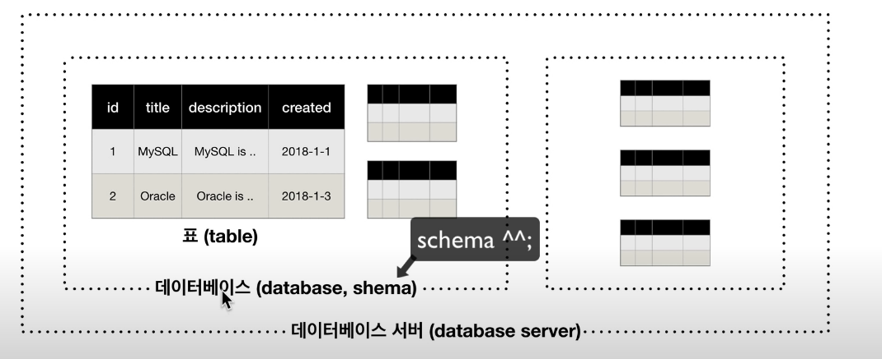

관리 권한

6. 스키마의 사용

|  |
| --- |
| create database ~ |
| drop database ~ |
| show databases |
| use ~ |

# 7.SQL과 테이블의 구조

SQL(Structured Query Language)

1. 가장 쉬운 언어
2. 중요함

* 가성비가 좋음

Table

Row, record, 행

Column, 열

# 8.1.테이블의 생성

Column 만들기

DB는 입력 형식을 지정할 수 있음

create table [T1] (

N1 자료형(크기) [null],

N2 자료형(크기) [null],

Primary key(id)); 중복X,

Ex)

create table topic(

id int(11) NOT NULL auto_increment,

title varchar(100) not null,

description text null,

created datetime not null,

author varchar(30) null,

profilw varchar(100) null,

primary key(id));

# 9.CRUD

Create와 read는 많이 쓰지만,

Update와 delete는 많이 쓰면안됨(위험함)

Show tables

show columns from [T1]

desc [T1] : describe

# 10.INSERT

insert into topic ([Columns]) values ([Contens])

select * from [T1]

read와 insert, select를 많이 씀

# 11.SELECT

출력량이 너무 많을 때 오류가 날수도 있기 때문에 constraint

Where

Order by

limit

액셀의 데이터는 65000개 제한

Mysql은 제한 없음

ALTER?

맥락적으로 필요할 때 기억이 오래간다

# 12.UPDATE

Updata [T1]

Set [F1]

Where 문 조심!

안쓰면 다바뀜

# 13.DELETE

14. 수업의 정상

15. 관계형데이터베이스의 필요성

중복된 데이터 -> 개선의 가능성이 있다

여러 표를 만들어 중복된 데이터를 줄임, 유지보수가 편해짐, 동명이인 구분 가능

But, 직관적이지는 않음 but 같이 불러올 수 있음

# 16.테이블 분리하기

Rename table T1 to T2

# 17.JOIN

select * from topic left join author on topic.author_id=author.id;

as

select 할때 제외 필드 선언은 없나?

# 18.인터넷과 데이터베이스

이떄까지 한건

mySQL client의

mySQL monitor

장점: 명령어 기반(**CLI**)-> 어디에서나 사용할 수 있다.

단점: 명령어를 기억해야함

# 19.MySQL Client

mySQL workbench: GUI

**19.MySQL workbenche**

# 21.수업을 마치며

데이터가 많을수록 복잡해짐

index기능을 잘 활용해야함

복잡해 질수록 modeling을 잘해야함

Backup 중요 (mysqldump, binary log)

Cloud (AWS, google, AZURE)

DB를 부품으로 programming을 통해 정보시스템을 완성시킴(Python/php/java mySQL api)